Отчет по домашнему заданию №2
Вариант: 17
Задание по группе: 1 (А)

1. Метаграфовое ситуационное описание

1.1 Модель данных (Схема А)
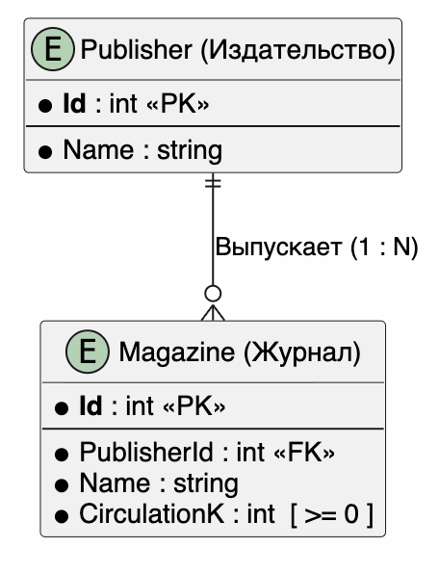
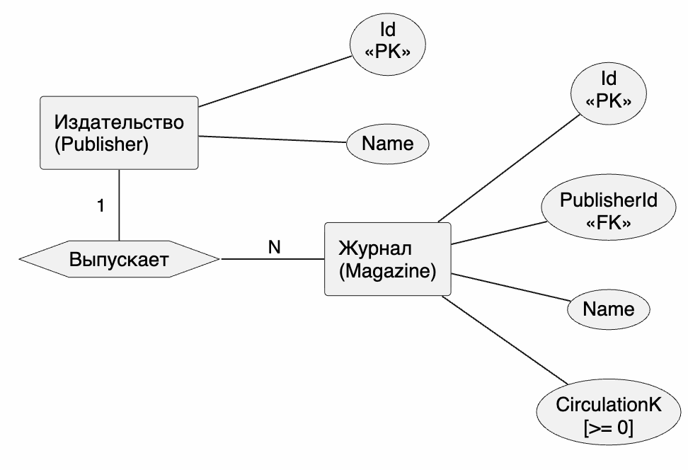

1.2 Схема работы класса ReportBuilder (Схема Б)

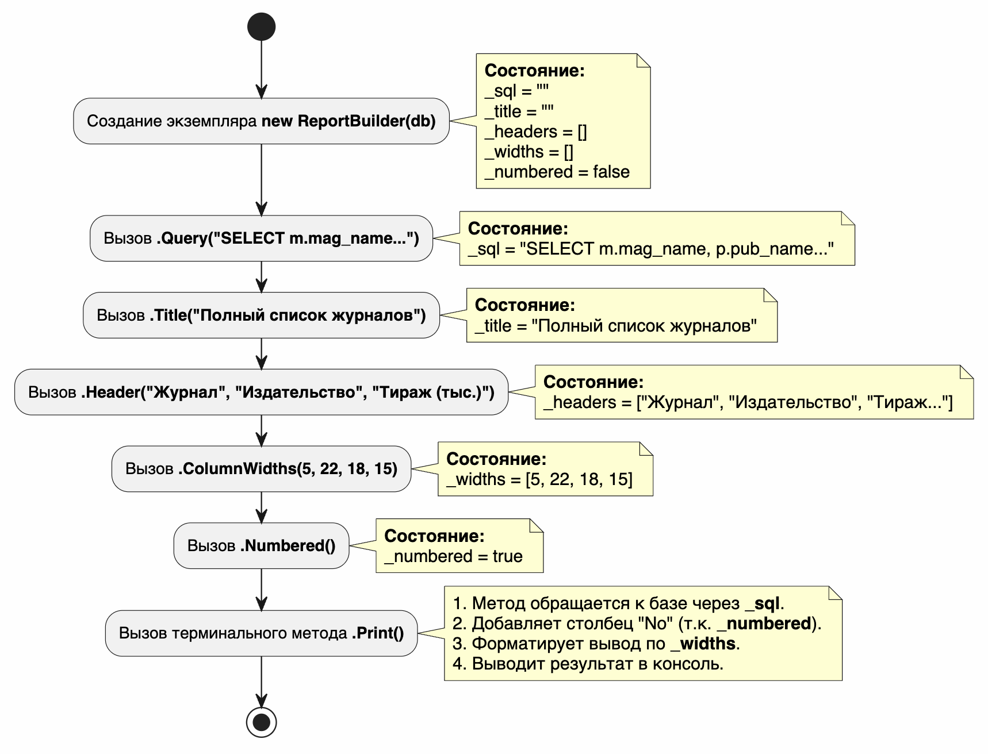

2. Исходный код программы

Publisher.cs
namespace ConsoleApp4;
class Publisher
{
public int Id { get; set; }
public string Name { get; set; }
public Publisher(int id, string name)
{
Id = id;
Name = name;
}
public Publisher() : this(0, "") { }
public override string ToString() => $"[{Id}] {Name}";
}

Magazine.cs
namespace ConsoleApp4;
class Magazine
{
public int Id { get; set; }
public int PublisherId { get; set; }
public string Name { get; set; }
private int _circulationK;
public int CirculationK
{
get => _circulationK;
set
{
if (value < 0)
throw new ArgumentException(
"Тираж не может быть отрицательным");
_circulationK = value;
}
}
public Magazine(int id, int publisherId, string name, int circulationK)
{
Id = id;
PublisherId = publisherId;
Name = name;
CirculationK = circulationK;
}
public Magazine() : this(0, 0, "", 0) { }
public override string ToString()
=> $"[{Id}] {Name}, издательство #{PublisherId}, тираж: {CirculationK} тыс.";
}

DatabaseManager.cs
using Microsoft.Data.Sqlite;
namespace ConsoleApp4;
class DatabaseManager
{
private readonly string _connectionString;
public DatabaseManager(string dbPath)
{
_connectionString = $"Data Source={dbPath}";
}
public void InitializeDatabase(string pubCsvPath, string magCsvPath)
{
CreateTables();
if (GetAllPublishers().Count == 0 && File.Exists(pubCsvPath))
{
ImportPublishersFromCsv(pubCsvPath);
Console.WriteLine($"[OK] Загружены издательства из {pubCsvPath}");
}
if (GetAllMagazines().Count == 0 && File.Exists(magCsvPath))
{
ImportMagazinesFromCsv(magCsvPath);
Console.WriteLine($"[OK] Загружены журналы из {magCsvPath}");
}
}
private void CreateTables()
{
using var conn = new SqliteConnection(_connectionString);
conn.Open();
var cmd = conn.CreateCommand();
cmd.CommandText = @"
CREATE TABLE IF NOT EXISTS pub (
pub_id INTEGER PRIMARY KEY AUTOINCREMENT,
pub_name TEXT NOT NULL
);
CREATE TABLE IF NOT EXISTS mag (
mag_id INTEGER PRIMARY KEY AUTOINCREMENT,
pub_id INTEGER NOT NULL,
mag_name TEXT NOT NULL,
mag_circulation_k INTEGER NOT NULL,
FOREIGN KEY (pub_id) REFERENCES pub(pub_id)
);";
cmd.ExecuteNonQuery();
}
private void ImportPublishersFromCsv(string path)
{
using var conn = new SqliteConnection(_connectionString);
conn.Open();
string[] lines = File.ReadAllLines(path);
for (int i = 1; i < lines.Length; i++)
{
string[] parts = lines[i].Split(';');
if (parts.Length < 2) continue;
var cmd = conn.CreateCommand();
cmd.CommandText =
"INSERT INTO pub (pub_id, pub_name) VALUES (@id, @name)";
cmd.Parameters.AddWithValue("@id", int.Parse(parts[0]));
cmd.Parameters.AddWithValue("@name", parts[1]);
cmd.ExecuteNonQuery();
}
}
private void ImportMagazinesFromCsv(string path)
{
using var conn = new SqliteConnection(_connectionString);
conn.Open();
string[] lines = File.ReadAllLines(path);
for (int i = 1; i < lines.Length; i++)
{
string[] parts = lines[i].Split(';');
if (parts.Length < 4) continue;
var cmd = conn.CreateCommand();
cmd.CommandText = @"
INSERT INTO mag (mag_id, pub_id, mag_name, mag_circulation_k)
VALUES (@id, @pubId, @name, @circ)";
cmd.Parameters.AddWithValue("@id", int.Parse(parts[0]));
cmd.Parameters.AddWithValue("@pubId", int.Parse(parts[1]));
cmd.Parameters.AddWithValue("@name", parts[2]);
cmd.Parameters.AddWithValue("@circ", int.Parse(parts[3]));
cmd.ExecuteNonQuery();
}
}
public List<Publisher> GetAllPublishers()
{
var result = new List<Publisher>();
using var conn = new SqliteConnection(_connectionString);
conn.Open();
var cmd = conn.CreateCommand();
cmd.CommandText = "SELECT pub_id, pub_name FROM pub ORDER BY pub_id";
using var reader = cmd.ExecuteReader();
while (reader.Read())
{
result.Add(new Publisher(
reader.GetInt32(0),
reader.GetString(1)));
}
return result;
}
public List<Magazine> GetAllMagazines()
{
var result = new List<Magazine>();
using var conn = new SqliteConnection(_connectionString);
conn.Open();
var cmd = conn.CreateCommand();
cmd.CommandText =
"SELECT mag_id, pub_id, mag_name, mag_circulation_k FROM mag ORDER BY mag_id";
using var reader = cmd.ExecuteReader();
while (reader.Read())
{
result.Add(new Magazine(
reader.GetInt32(0),
reader.GetInt32(1),
reader.GetString(2),
reader.GetInt32(3)));
}
return result;
}
public Magazine? GetMagazineById(int id)
{
using var conn = new SqliteConnection(_connectionString);
conn.Open();
var cmd = conn.CreateCommand();
cmd.CommandText =
"SELECT mag_id, pub_id, mag_name, mag_circulation_k FROM mag WHERE mag_id = @id";
cmd.Parameters.AddWithValue("@id", id);
using var reader = cmd.ExecuteReader();
if (reader.Read())
{
return new Magazine(
reader.GetInt32(0),
reader.GetInt32(1),
reader.GetString(2),
reader.GetInt32(3));
}
return null;
}
public void AddMagazine(Magazine mag)
{
using var conn = new SqliteConnection(_connectionString);
conn.Open();
var cmd = conn.CreateCommand();
cmd.CommandText = @"
INSERT INTO mag (pub_id, mag_name, mag_circulation_k)
VALUES (@pubId, @name, @circ)";
cmd.Parameters.AddWithValue("@pubId", mag.PublisherId);
cmd.Parameters.AddWithValue("@name", mag.Name);
cmd.Parameters.AddWithValue("@circ", mag.CirculationK);
cmd.ExecuteNonQuery();
}
public void UpdateMagazine(Magazine mag)
{
using var conn = new SqliteConnection(_connectionString);
conn.Open();
var cmd = conn.CreateCommand();
cmd.CommandText = @"
UPDATE mag
SET pub_id = @pubId, mag_name = @name, mag_circulation_k = @circ
WHERE mag_id = @id";
cmd.Parameters.AddWithValue("@id", mag.Id);
cmd.Parameters.AddWithValue("@pubId", mag.PublisherId);
cmd.Parameters.AddWithValue("@name", mag.Name);
cmd.Parameters.AddWithValue("@circ", mag.CirculationK);
cmd.ExecuteNonQuery();
}
public void DeleteMagazine(int id)
{
using var conn = new SqliteConnection(_connectionString);
conn.Open();
var cmd = conn.CreateCommand();
cmd.CommandText = "DELETE FROM mag WHERE mag_id = @id";
cmd.Parameters.AddWithValue("@id", id);
cmd.ExecuteNonQuery();
}
public (string[] columns, List<string[]> rows) ExecuteQuery(string sql)
{
using var conn = new SqliteConnection(_connectionString);
conn.Open();
var cmd = conn.CreateCommand();
cmd.CommandText = sql;
using var reader = cmd.ExecuteReader();
string[] columns = new string[reader.FieldCount];
for (int i = 0; i < reader.FieldCount; i++)
columns[i] = reader.GetName(i);
var rows = new List<string[]>();
while (reader.Read())
{
string[] row = new string[reader.FieldCount];
for (int i = 0; i < reader.FieldCount; i++)
row[i] = reader.GetValue(i)?.ToString() ?? "";
rows.Add(row);
}
return (columns, rows);
}
}

ReportBuilder.cs
using System.Text;
namespace ConsoleApp4;
class ReportBuilder
{
private readonly DatabaseManager _db;
private string _sql = "";
private string _title = "";
private string[] _headers = Array.Empty<string>();
private int[] _widths = Array.Empty<int>();
private bool _numbered;
public ReportBuilder(DatabaseManager db)
{
_db = db;
}
public ReportBuilder Query(string sql)
{
_sql = sql;
return this;
}
public ReportBuilder Title(string title)
{
_title = title;
return this;
}
public ReportBuilder Header(params string[] columns)
{
_headers = columns;
return this;
}
public ReportBuilder ColumnWidths(params int[] widths)
{
_widths = widths;
return this;
}
public ReportBuilder Numbered()
{
_numbered = true;
return this;
}
public string Build()
{
var (columns, rows) = _db.ExecuteQuery(_sql);
var sb = new StringBuilder();
if (_title.Length > 0)
{
sb.AppendLine();
sb.AppendLine($"=== {_title} ===");
}
string[] displayHeaders = _headers.Length > 0 ? _headers : columns;
int colCount = displayHeaders.Length;
int numWidth = 0;
int[] widths;
if (_numbered && _widths.Length > colCount)
{
numWidth = _widths[0];
widths = new int[colCount];
for (int i = 0; i < colCount; i++)
widths[i] = _widths[i + 1];
}
else if (_widths.Length >= colCount)
{
if (_numbered) numWidth = 5;
widths = _widths;
}
else
{
if (_numbered) numWidth = 5;
widths = new int[colCount];
for (int i = 0; i < colCount; i++)
widths[i] = 20;
}
if (_numbered)
sb.Append("No".PadRight(numWidth));
for (int i = 0; i < colCount; i++)
sb.Append(displayHeaders[i].PadRight(widths[i]));
sb.AppendLine();
int totalWidth = numWidth;
for (int i = 0; i < colCount; i++)
totalWidth += widths[i];
sb.AppendLine(new string('─', totalWidth));
for (int r = 0; r < rows.Count; r++)
{
if (_numbered)
sb.Append((r + 1).ToString().PadRight(numWidth));
for (int c = 0; c < rows[r].Length && c < colCount; c++)
sb.Append(rows[r][c].PadRight(widths[c]));
sb.AppendLine();
}
return sb.ToString();
}
public void Print()
{
Console.Write(Build());
}
}

Program.cs
﻿using System.Text;
using ConsoleApp4;
Console.OutputEncoding = Encoding.UTF8;
Console.InputEncoding = Encoding.UTF8;
string dbPath = Path.Combine(AppContext.BaseDirectory, "magazines.db");
string pubCsv = Path.Combine(AppContext.BaseDirectory, "pub.csv");
string magCsv = Path.Combine(AppContext.BaseDirectory, "mag.csv");
var db = new DatabaseManager(dbPath);
db.InitializeDatabase(pubCsv, magCsv);
Console.WriteLine();
string choice;
do
{
Console.WriteLine("╔══════════════════════════════════════╗");
Console.WriteLine("║ ЖУРНАЛЫ И ИЗДАТЕЛЬСТВА ║");
Console.WriteLine("╠══════════════════════════════════════╣");
Console.WriteLine("║ 1 — Показать все издательства ║");
Console.WriteLine("║ 2 — Показать все журналы ║");
Console.WriteLine("║ 3 — Добавить журнал ║");
Console.WriteLine("║ 4 — Редактировать журнал ║");
Console.WriteLine("║ 5 — Удалить журнал ║");
Console.WriteLine("║ 6 — Отчёты ║");
Console.WriteLine("║ 0 — Выход ║");
Console.WriteLine("╚══════════════════════════════════════╝");
Console.Write("Ваш выбор: ");
choice = Console.ReadLine()?.Trim() ?? "";
Console.WriteLine();
switch (choice)
{
case "1": ShowPublishers(db); break;
case "2": ShowMagazines(db); break;
case "3": AddMagazine(db); break;
case "4": EditMagazine(db); break;
case "5": DeleteMagazine(db); break;
case "6": ReportsMenu(db); break;
case "0": Console.WriteLine("До свидания!"); break;
default: Console.WriteLine("Неверный пункт меню."); break;
}
Console.WriteLine();
}
while (choice != "0");
static void ShowPublishers(DatabaseManager db)
{
Console.WriteLine("--- Все издательства ---");
var publishers = db.GetAllPublishers();
foreach (var pub in publishers)
Console.WriteLine(" " + pub);
Console.WriteLine($"Итого: {publishers.Count}");
}
static void ShowMagazines(DatabaseManager db)
{
Console.WriteLine("--- Все журналы ---");
var magazines = db.GetAllMagazines();
foreach (var mag in magazines)
Console.WriteLine(" " + mag);
Console.WriteLine($"Итого: {magazines.Count}");
}
static void AddMagazine(DatabaseManager db)
{
Console.WriteLine("--- Добавление журнала ---");
Console.WriteLine("Доступные издательства:");
var publishers = db.GetAllPublishers();
foreach (var pub in publishers)
Console.WriteLine(" " + pub);
Console.Write("ID издательства: ");
if (!int.TryParse(Console.ReadLine(), out int pubId))
{
Console.WriteLine("Ошибка: введите целое число.");
return;
}
Console.Write("Название журнала: ");
string name = Console.ReadLine()?.Trim() ?? "";
if (name.Length == 0)
{
Console.WriteLine("Ошибка: название не может быть пустым.");
return;
}
Console.Write("Тираж (тыс. экз.): ");
if (!int.TryParse(Console.ReadLine(), out int circ))
{
Console.WriteLine("Ошибка: введите целое число.");
return;
}
try
{
var mag = new Magazine(0, pubId, name, circ);
db.AddMagazine(mag);
Console.WriteLine("Журнал добавлен.");
}
catch (ArgumentException ex)
{
Console.WriteLine($"Ошибка: {ex.Message}");
}
}
static void EditMagazine(DatabaseManager db)
{
Console.WriteLine("--- Редактирование журнала ---");
Console.Write("Введите ID журнала: ");
if (!int.TryParse(Console.ReadLine(), out int id))
{
Console.WriteLine("Ошибка: введите целое число.");
return;
}
var mag = db.GetMagazineById(id);
if (mag == null)
{
Console.WriteLine($"Журнал с ID={id} не найден.");
return;
}
Console.WriteLine($"Текущие данные: {mag}");
Console.WriteLine("(нажмите Enter, чтобы оставить значение без изменений)");
Console.Write($"Название [{mag.Name}]: ");
string input = Console.ReadLine()?.Trim() ?? "";
if (input.Length > 0)
mag.Name = input;
Console.Write($"ID издательства [{mag.PublisherId}]: ");
input = Console.ReadLine()?.Trim() ?? "";
if (input.Length > 0 && int.TryParse(input, out int newPubId))
mag.PublisherId = newPubId;
Console.Write($"Тираж (тыс. экз.) [{mag.CirculationK}]: ");
input = Console.ReadLine()?.Trim() ?? "";
if (input.Length > 0 && int.TryParse(input, out int newCirc))
{
try
{
mag.CirculationK = newCirc;
}
catch (ArgumentException ex)
{
Console.WriteLine($"Ошибка: {ex.Message}");
return;
}
}
db.UpdateMagazine(mag);
Console.WriteLine("Данные обновлены.");
}
static void DeleteMagazine(DatabaseManager db)
{
Console.WriteLine("--- Удаление журнала ---");
Console.Write("Введите ID журнала: ");
if (!int.TryParse(Console.ReadLine(), out int id))
{
Console.WriteLine("Ошибка: введите целое число.");
return;
}
var mag = db.GetMagazineById(id);
if (mag == null)
{
Console.WriteLine($"Журнал с ID={id} не найден.");
return;
}
Console.Write($"Удалить «{mag.Name}»? (да/нет): ");
string confirm = Console.ReadLine()?.Trim().ToLower() ?? "";
if (confirm == "да")
{
db.DeleteMagazine(id);
Console.WriteLine("Журнал удалён.");
}
else
{
Console.WriteLine("Удаление отменено.");
}
}
static void ReportsMenu(DatabaseManager db)
{
string choice;
do
{
Console.WriteLine("--- Отчёты ---");
Console.WriteLine(" 1 — Полный список журналов с издательствами");
Console.WriteLine(" 2 — Количество журналов по издательствам");
Console.WriteLine(" 3 — Средний тираж по издательствам");
Console.WriteLine(" 0 — Назад");
Console.Write("Ваш выбор: ");
choice = Console.ReadLine()?.Trim() ?? "";
switch (choice)
{
case "1": Report1(db); break;
case "2": Report2(db); break;
case "3": Report3(db); break;
case "0": break;
default: Console.WriteLine("Неверный пункт меню."); break;
}
Console.WriteLine();
}
while (choice != "0");
}
static void Report1(DatabaseManager db)
{
new ReportBuilder(db)
.Query(@"SELECT m.mag_name, p.pub_name, m.mag_circulation_k
FROM mag m
JOIN pub p ON m.pub_id = p.pub_id
ORDER BY m.mag_name")
.Title("Полный список журналов")
.Header("Журнал", "Издательство", "Тираж (тыс.)")
.ColumnWidths(5, 22, 18, 15)
.Numbered()
.Print();
}
static void Report2(DatabaseManager db)
{
new ReportBuilder(db)
.Query(@"SELECT p.pub_name, COUNT(*) AS cnt
FROM mag m
JOIN pub p ON m.pub_id = p.pub_id
GROUP BY p.pub_name
ORDER BY p.pub_name")
.Title("Количество журналов по издательствам")
.Header("Издательство", "Кол-во журналов")
.ColumnWidths(5, 22, 18)
.Numbered()
.Print();
}
static void Report3(DatabaseManager db)
{
new ReportBuilder(db)
.Query(@"SELECT p.pub_name, ROUND(AVG(m.mag_circulation_k), 1) AS avg_circ
FROM mag m
JOIN pub p ON m.pub_id = p.pub_id
GROUP BY p.pub_name
ORDER BY avg_circ DESC")
.Title("Средний тираж по издательствам")
.Header("Издательство", "Средний тираж (тыс.)")
.ColumnWidths(22, 22)
.Print();
}

3. Результаты выполнения программы

